写好CMakelists之后直接构建会出现如下问题：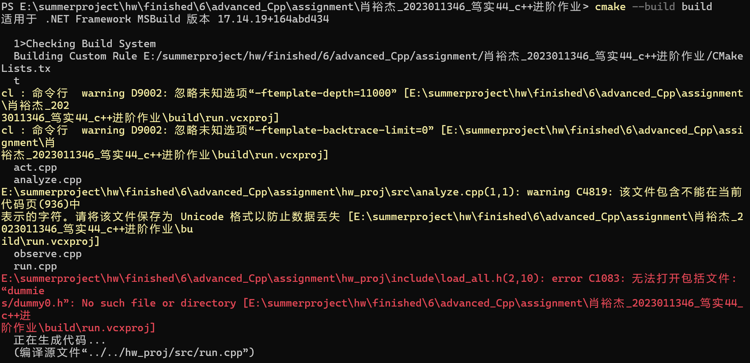

但作业要求中并未提及之，

于是先手动执行了dummyCreator.sh，未修改hw_proj中的任何代码

随后运行结果如下：

